Kepada : Yth. Pemimpin Bank Jateng Cabang Pembantu Weleri
Dari : Unit Pemasar Bank Jateng Cabang Pembantu Weleri
Perihal : Usulan Sosialisasi Program PEN Bank Jateng bagi Para Pelaku Usaha di Wilayah
Kerja Weleri

Dengan Hormat,

Dalam rangka menyalurkan program PEN (Pemulihan Ekonomi Nasional) Bank Jateng untuk industri kecil, maka kami sampaikan beberapa hal sebagai berikut :
- Program PEN (Pemulihan Ekonomi Nasional) Bank Jateng diberikan dalam bentuk subsidi Bunga kredit, khususnya kredit modal kerja UMKM.
- Dalam penyalurannya Bank Jateng bekerjasama dengan Kecamatan sebagai pembina para pelaku usaha Mikro, Kecil & Menengah (UMKM).
- Berdasarkan hal tersebut, maka perlu diadakan sosialisasi program PEN untuk BUMDes yang akan dilaksanakan pada :
Hari, tanggal : Selasa, 15 Desember 2020
Jam : 07.30 WIB s/d selesai
Tempat : Aula Cafe Mochi (Kolam renang Water Six)
Acara : Sosialisasi PEN
- Guna mendukung suksesnya kegiatan sosialisasi tersebut, kami mengajukan permohonan gua biaya akomodasi dengan total biaya sebesar Rp 2.550.000,- (Dua Juta Lima Ratus Lima Puluh Ribu Rupiah), dengan rincian biaya sebagai berikut

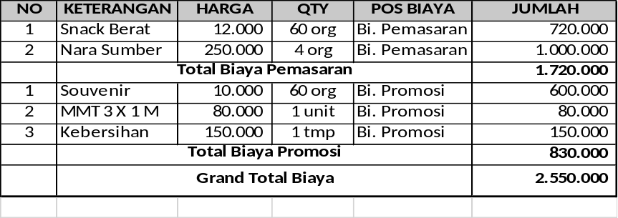

- Biaya tersebut diambil dari pos biaya pemasaran dan Biaya Promosi Bank Jateng Cabang Pembantu Weleri, sebagai berikut :
Biaya Pemasaran
- Rencana s/d bln Desember : Rp 16.800.000,-
- Realisasi s/d Desember 2020 : Rp 47.465.547,- atau 282,5 %
- Realisasi setelah Kegiatan : Rp 49.185.547,- atau 292,7 %
Biaya Promosi
- Rencana s/d bln Desember : Rp 216.000.000,-
- Realisasi s/d Desember 2020 : Rp 120.686.735,- atau 55,8 %
- Realisasi setelah Kegiatan : Rp 121.516.735,- atau 56,3 %

Demikan untuk menjadikan periksa dan mohon keputusan.

 | Kendal, 14 Desember 2020
Mengetahui, | Yang Mengusulkan,
INTAN AMANIYUN N  Kanit Pemasaran | DEVIA SETIAWATI  Pelaksana Pemasar
Disposisi :

